CUESTIONARIO

- ¿Qué es el ingreso disponible?
Es el ingreso que reciben los hogares al proporcionar factores de producción luego de que se han sustraído los impuestos
- Mencione la Ley de Say
“Toda oferta crea su propia demanda”
- Explique que es la macroeconomía de una economía abierta.
La extensión del modelo IS-LM a una economía abierta se conoce como el modelo de Mundell-Fleming, debido a Robert Mundell y Marcus Fleming. En este modelo intervienen el mercado de bienes y servicios (IS) el mercado de dinero (LM) y la balanza de pagos (BP).

Con ellos se pueden discutir, por ejemplo, la conveniencia de distintos regímenes cambiarios o las ´áreas cambiarias óptimas, es decir, regiones en las cuales conviene tener una sola moneda. Se puede decir, sin temor a equivocarse, que esta es la base de todo el prolífico desarrollo del ´área de macroeconomía internacional, o también conocido como finanzas internacionales.

- ¿A que llamamos gasto agregado?
Consiste en el gasto en consumo, inversión, el gasto de gobierno y las exportaciones netas.
- Explique el papel del Ahorro e Inversión en el equilibrio de una economía abierta.
El ahorro y la inversión conforman la curva IS, que al encontrarse con la curva LM nos dan un equilibrio interno, si a la vez ambas son iguales a la balanza de pagos (BP) tendremos un equilibrio de la economía abierta. Las políticas fiscales pueden provocar desequilibrios que dependiente el tipo de cambio (Fijo o Flotante) repercutirán en sobre la renta.
- Explique el papel de las políticas comerciales en una economía abierta.
La política comercial se define como el manejo del conjunto de instrumentos al alcance del Estado, para mantener, alterar o modificar sustantivamente las relaciones comerciales de un país con el resto del mundo.
Si el país desea proteger su empresa nacional subirá los aranceles (impuestos indirectos, que gravan las operaciones del comercio exterior); añadiendo un componente artificial al precio del artículo importado y volviéndolo, por tanto menos competitivo.
Si el país desea facilitar la importación de bienes que no ponen en riesgo la empresa nacional entonces bajara los aranceles para que el producto sea competitivo.

- Defina qué diferencia central existe entre mercado de dinero y mercado de capitales. ¿cómo se complementan ambos mercados en una economía?

Mercado de capitales : Estos mercados incluyen a los mercados de acciones y a los de bonos, y resultan ser indicadores de la situación económica mundial, por lo que son estudiados diariamente con cuidado por las instituciones que operan en ellos, como los bancos comerciales, las empresas y las compañías de seguros e hipotecarias.
Las empresas acuden a los mercados accionarios en busca de fondos para financiar fusiones y adquisiciones, ampliar sus operaciones o entrar en nuevos negocios;
Mientras que en el mercado de bonos las empresas emiten deuda en forma de bonos corporativos y los gobiernos como bonos gubernamentales.
IMPORTANTE: Una característica de los mercados de capitales es que los inversionistas que acuden a ellos están dispuestos a asumir más riesgos y a tener paciencia.
Mercados de dinero : Por su parte, en los mercados de dinero participan bancos centrales, bancos comerciales y casas de aceptaciones que buscan para su cartera de inversión instrumentos a más corto plazo, con más liquidez y de menor riesgo, como los depósitos, préstamos colaterales, pagarés y letras de cambio.
El objetivo principal de las empresas y gobiernos al acceder a estos mercados es la liquidez. Cuando requieren dinero para cubrir gastos y no para financiar mejoras o grandes proyectos, recurren al mercado de dinero.

¿A cuáles acudir?
Las inversiones de alto riesgo y mayor rentabilidad las encontrarán en los mercados de capitales, mientras que las de bajo riesgo y rendimientos bajos (aunque constantes) estarán en los mercados de dinero.
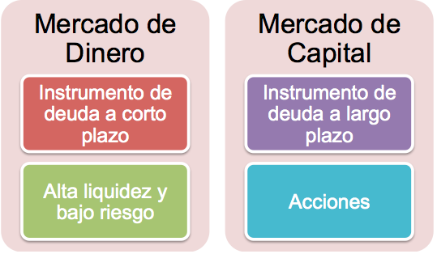

- ¿Cuál es la formula del cuarto modelo fiscal?

- ¿que son las exportaciones netas?
Las exportaciones netas están definidas como la exportación de bienes y servicios de un país frente a sus importaciones:
X −M = Export.netas
- En el sistema financiero, concretamente en el mercado de créditos, mencione a qué se llama: Tasa de interés activa; Tasa de interés pasiva; “Spread” financiero
Respuesta:
Tasa de interés activa (o de colocación): Es la tasa que cobran las entidades financieras por los préstamos otorgados a las personas naturales o empresas.
Tasa de interés pasiva (o de captación): Es la tasa que pagan las entidades financieras por el dinero captado a través de los Certificados de Depósito a Término (CD y cuenta de ahorros.
“Spread” financiero: Elspread es “la diferencia entre los intereses que pagan las entidades bancarias por sus operaciones pasivas y los que estas reciben como rentabilidad por sus operaciones activas”. En términos simples, es el diferencial entre la tasa de interés activa (la que se cobra por los préstamos) y la tasa de interés pasiva (la que se paga por los depósitos).

- ¿Cuál es el concepto de Política económica?
La política económica se refiere a las acciones que los gobiernos adoptan en el ámbito económico. Cubre los sistemas de fijación de tasas de interés y presupuesto del gobierno, así como el mercado de trabajo, la propiedad nacional, y muchas otras áreas de las intervenciones del gobierno en la economía.
Estas políticas son a menudo influidas por las instituciones internacionales como el Fondo Monetario Internacional o el Banco Mundial, así como las creencias políticas y las consiguientes políticas de los partidos.
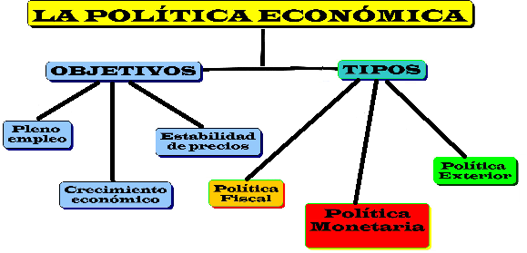

- ¿qué es política monetaria?
La política monetaria son las decisiones que toma el Banco Central en relación con el control de la oferta monetaria. La política monetaria puede ser expansiva o, por el contrario, contractiva.

SECCION DE SELECCION

Pregunta 1: La base monetaria por el destino es igual a…..
A: El crédito a bancos y la oferta monetaria B: La suma de los depósitos y el circulante
C: La suma del circulante y las reservas bancarias D: Las exportaciones menos las importaciones
E: Todas las anteriores. F: Ninguna de las anteriores.

Pregunta 2 : Desarrollo: El multiplicador monetario es el cociente entre la…
A: Oferta monetaria y la base monetaria B: Los depósitos y el circulante
C: Las reservas internacionales netas y la base monetaria D: El encaje legal y la tasa de re - descuento
E: Todas las anteriores. F: Ninguna de las anteriores.

Pregunta 3: El coeficiente de caja se entiende como el porcentaje de………..………… que el banco Central debe mantener en forma de reservas.
A: Circulante B: Reservas internacionales C: Deuda pública D: Depósitos
E: Todas las anteriores. F: Ninguna de las anteriores.

Pregunta 4: Para cada una de las siguientes transacciones explique si existe aumento o disminución de M1 o M2 o en ambos simultáneamente
  - Vendes acciones e ingresas el importe en Depósitos en moneda nacional

A: Aumenta M1 y M2 B: Disminuye solo M1 C: Aumenta solo M2
D: disminuye M1 pero M2 se mantiene

  - Encuentras 200 Bs en la calle y aperturas una caja de ahorro

A: Aumenta M1 y M2 B: Disminuye solo M1 C: Aumenta solo M2
D: disminuye M1 pero M2 se mantiene

